Forside

Rapport:
Prøveeksamen 2024
Webith 223
02/09 - 06/09

Elev:
Elias Johnsen

URL til Figma:
https://www.figma.com/design/E7UnIUfGQy6iZzmh1YMXKO/Eksamen?node-id=0-1&t=7dSQtMBR7rEciyNA-1

URL til Github: https://github.com/elijohnsen/eksamen

URL til Vercel: https://eksamen-ruby.vercel.app/

Login:
Brugernavn:
Adgangskode:

Indhold

Forside 1
Rapport 3
Vurdering af indsats: 3
Daglige noteringer 3
Argumentation for teknologiske valg: 4
Internt i projektet 4
Bilag: 7
Tidsplan: 7
TODO: 8
Billeder: 11
Figma forberedelse 11
PageNotFound: 12

Rapport

Vurdering af indsats:
Jeg har på forhånd af eksaminationen forsøgt at vinde tid ved at fremstille både et React- og et Figmaprojekt, samt en række Tailwind-komponenter samlet i et bibliotek til de delopgaver, man kan forvente ved prøvens niveau. Derudover har
Det er altid en våget beslutning at bruge tid på Figma, fordi det altid viser sig mere omfangsrigt at opbygge projekter end først forventet. Jeg vil dog forsvare den beslutning ved dens konsekvens, nemlig at jeg så har adgang til en ret nøje kortlægning af projektets proportioner, der kan tages hensyn til i både opbygningen af mine JSX-elementer og stylingen af dem. Det er altid svært at vurdere, hvorvidt det er tiden værd at gøre, men forhåbentligt har det været en tidsbesparende beslutning, fordi jeg ikke behøver genafspille vores udleverede videoklip igen og igen, der ellers er det eneste sted at aflæse dele af opgavens layout og funktioner.
Genvej til billeder af Figma-boiler
Genvej til billeder af React-boiler

Daglige noteringer

Som man kan se min tidsplan i mit bilag, så har jeg afsat tid hver dag til at finjustere min tidsplan og skrive et par kommentarer her:
Mandag:
Tirsdag:
Onsdag:
Torsdag;
Fredag:

Argumentation for teknologiske valg:

Internt i projektet
I mit projekt gør jeg primært brug af react, router-dom, axios og tailwind projekt.
React er den overbygning til javascript, jeg er blevet mest bekendt med gennem undervisning og egen færden i faget. Det oplagte alternativ ville for mig være NextJs, som vi ligeledes har stiftet bekendtskab med i læringens øjemed, men i en eksamenssituation må den større rutine med React dog komme til sin ret. Der er nogle fordele ved next, som blandt andet det iboende Image tag og til dels den indbyggede Router-håndtering via mappestruktur og - navngivning, der er værd at overveje værdien af.
Jeg fravælger ligeledes typescript. Det gør jeg af den årsag, at jeg sjældent kan se værdien af at angive en typificering af elementerne. Jeg har brugt det i de situationer, hvor jeg har fulgt et guidet projekt fra en YouTube-video eller i løbet af undervisningen, men selv da har jeg ikke altid kunnet gennemskue det højere formål med at gøre det. Jeg agter at holde muligheden åben, skulle jeg møde en tilstrækkeligt overbevisende årsag.
Ved installation af 4 pakker alene kan vi komme i gang med effektiv kodning: React, Router-dom, Axis og Tailwind.
- React JSX med Vite:
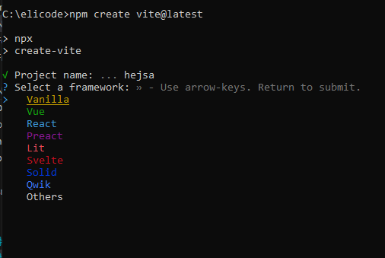
Jeg har valgt at oprette mit projekt med React ved brug af Vite som indgang. Det er, så vidt jeg forstår, den måde at oprette et React-projekt, som de selv foreslår, eftersom ”create react app” ikke længere opdateres og understøttes. Det giver nogle muligheder for at tilgå forskellige frameworks i form af deres templates under følgende menuliste;

Eventuelt kan menuen springes mere eller mindre over ved at specificere valg af template fra begyndelsen. Det gøres ved at erstatte den indledende kommando i shell/cmd med den lidt mere uddybende kommando:
npm create vite@latest projektnavnet -- --template react
Dokumentation: https://tailwindcss.com/docs/guides/vite

- React-router-dom:
- Tailwind (+daisyUI?):
Som tilnærmelsesvis resten af årgangen, så er jeg også blevet interesseret i TailwindCSS i løbet af forløbet; det skyldes indledningsvis stærke argumenter fra en medstuderende og dernæst glæden ved at bruge det. Til fordel for klassisk
Ekstra:
- Prettier-plugin-tailwindcss: Da jeg så et behov for at formatere mine tailwind-classes efter en form for konvention

Bilag:

Tidsplan:
Hver dag bruges et kvarter på at lave justeringer i planen og skrive noter.

 | Man | Tirs | Ons | Tors | Fredag
9-12: | Møde med underviser:  igangsættelse af projekt.  Transport fra Grenaa til Aarhus -> brug tiden til at læse opgavebeskrivelsen på turen grundigt | Komponenter, hook og Routing:  Hent egen boiler og udvalg fra komponent-bibliotek | Admin | Underside
12-14: | Overblik over opgaven  Start på Figma:  Opsæt forside | Forside | Admin | underside
14-16: | Figma:  Design af egne undersider med tilsvarende udseende af eksisterende og udleverede sider | Forside | Underside
16-18: | Mere Figma  Start på Scaffolding  -fra boiler (juster farver og myContainer) | Forside - sektion | Underside
19:45-20:00 | Skriv rapport | Skriv rapport | Skriv rapport | Skriv rapport

ToDo:
//* [ ] FIGMA

[ ] opdater farvepalet
[ ] juster knapper

[] Forside
- [] Desktop
- [] Mobil

[ ] Side 2
- [] Desktop
- [] Mobil

[ ] Side 3
- [] Desktop
- [] Mobil

[ ] Side 4
- [] Desktop
- [] Mobil

//*Scaffolding
[ x ] Opret projekt
[x] mappestruktur
[x] installer react-router-dom
[x] installer axios
[x] installer tailwind
//*layout Styling:
[ ]
- [] Vælg farver
- [] Find linjer (margin til class MyContainer)
- [] Importér fonts

-- [ ] Components:
[] Navbar
[] Footer
[] favicon + tekst

<-- [ ] FORSIDE -->
-- [] Hero
-- [] About (med link til ”Features”-siden)
-- [ ]
-- [ ]
[ ]
[ ]

<-- [ ] side 2 -->
-- [ ]
-- [ ]
-- [ ]

<-- [ ] side 3 -->
-- [ ]
-- [ ]
-- [ ]

<-- [ ] ADMIN -->
-- [ ]
-- [ ]

Billeder:

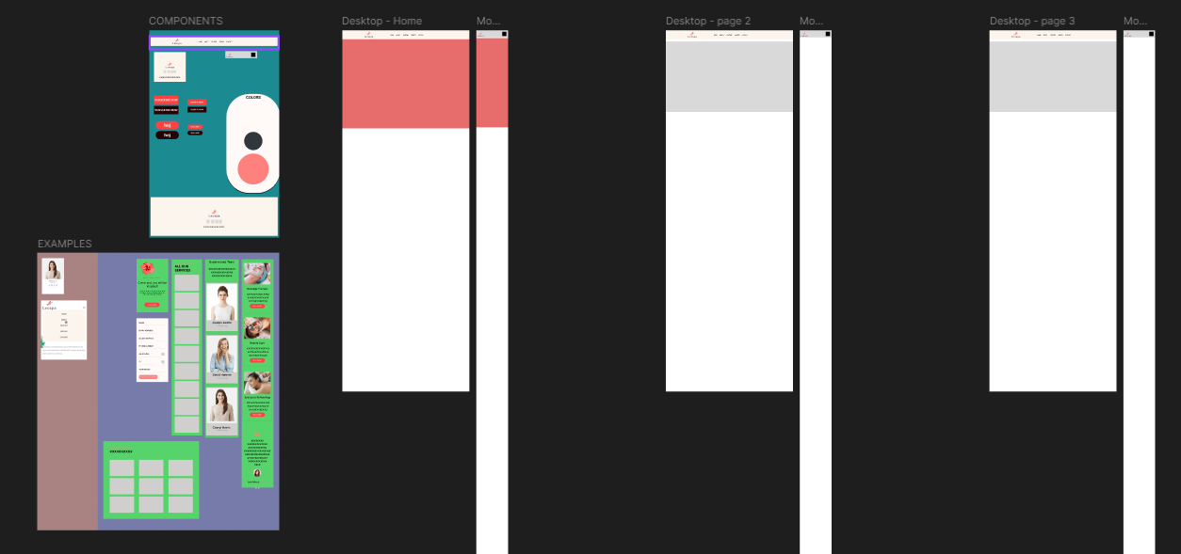
Figma - forberedelse
Figur 1: Figma-boiler på forhånd af opgaven. Jeg har placeret 1x frame med komponenter, 1x frame med eksempler fra prøveeksamen og 6x frames til projektets sider (3x desktop og 3x mobil). På denne måde kan jeg forhåbentligt spare tid med at opsætte projektet, da komponenterne duplikeres herfra efter behov til alle siderne og kan finjusteres ét samlet sted. Efter samme hensyn har jeg beholdt eksemplerne fra tidligere opgaver med henblik på at genbruge til den egentlige prøve, da den må forventes at afkræve lignende løsninger.
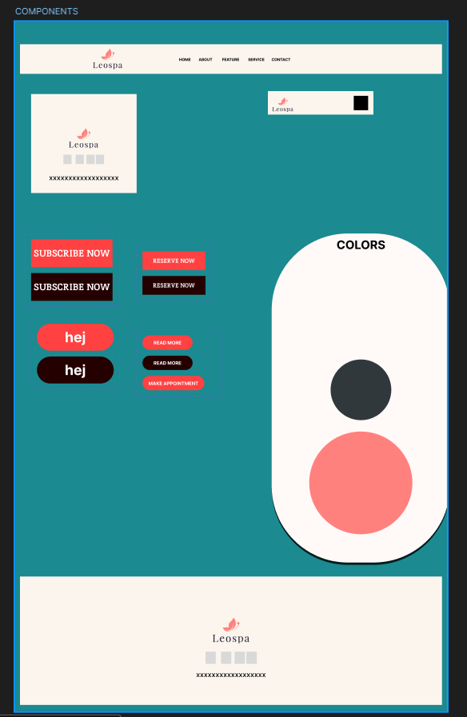
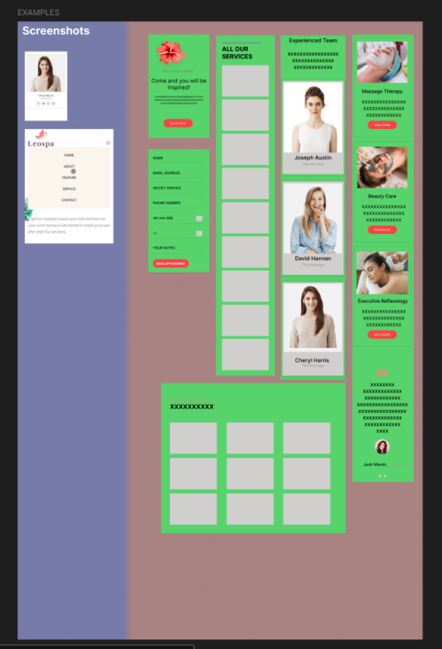

Figur 2: Komponenterne er klar på forhånd: farver, knapper, navbar og footer.
Figur 3: Eksemplerne er fra prøveeksamen. De er placeret her som eksempler - og fordi jeg formoder, der måske kan forekomme lignende afsnit til eksamen.
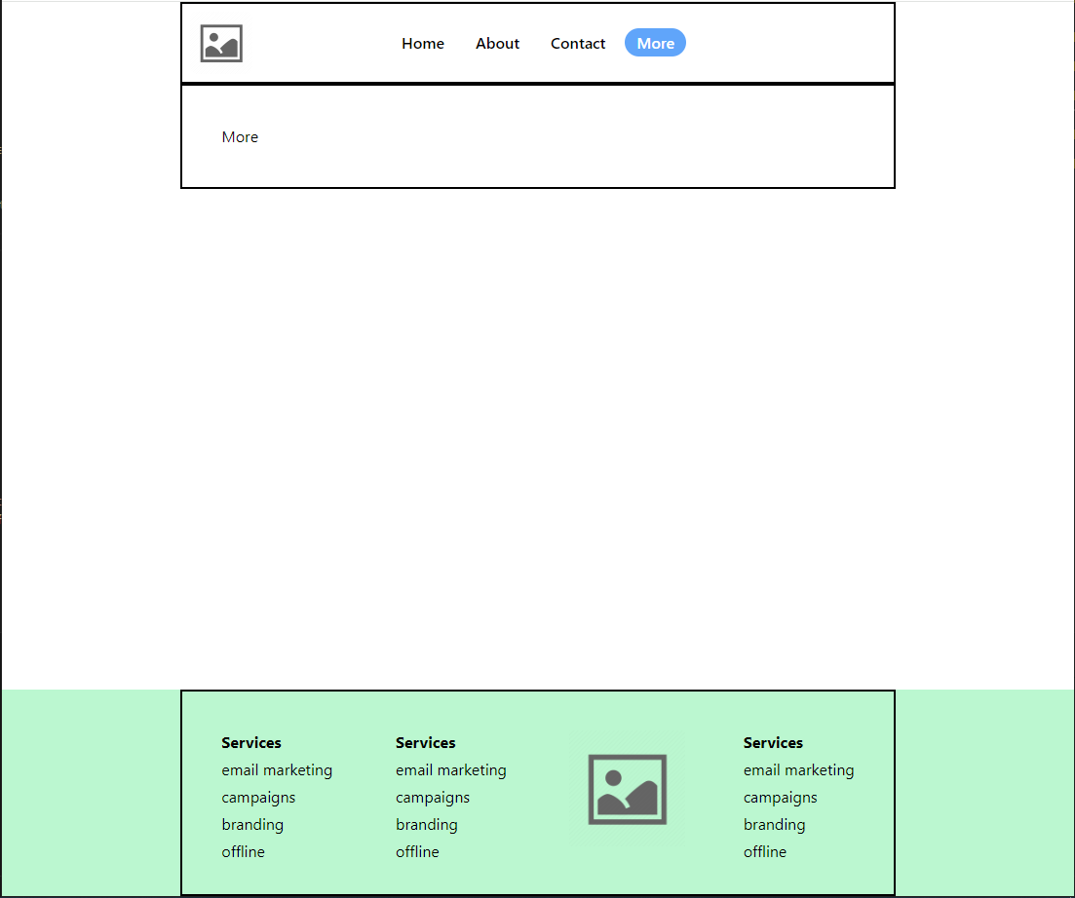
React - forberedelse
Figur :
Figur : her er et billede af det, jeg har forberedt forinden eksamen. Muligvis skal nogle elementer flyttes

PageNotFound:

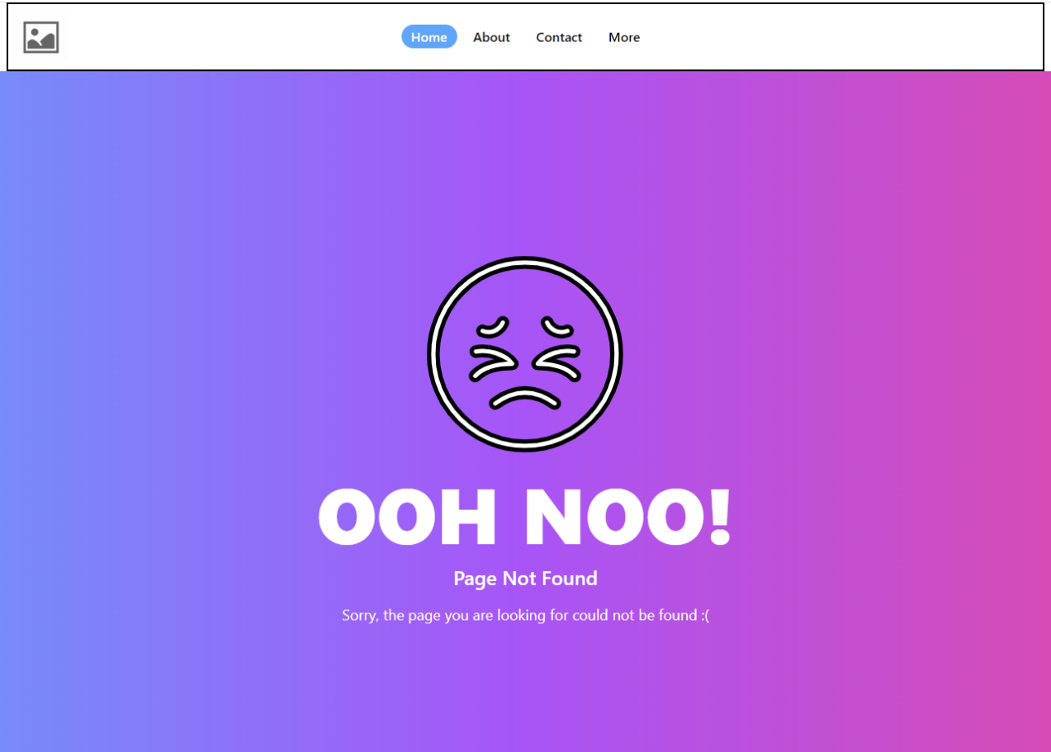
Figur : Hvis siden ikke findes, eller af andre årsager ikke kan fremvises, så dukker denne side op. Her har jeg taget mig den frihed at lave et moderne, men også meget personligt design, der ikke behøver følge den øvrige stil, eftersom det kun er godt hvis brugerne også gennem brug af farver og figurer bliver bevidst om, de ikke længere er inde på hjemmesiden.

